¡BUEN DÍA SEGUNDO!  
  
**¿CÓMO ANDAN MIS ARTISTAS FAVORITOS?**  
_ESTUVIMOS VIENDO LA SEMANA PASADA EL VIDEO DE *FRIDA KAHLO*, Y TUVIMOS QUE HACER LA OBRA DE LAS SANDÍAS EN COLOR VERDE Y COLOR ROJO. POR LO QUE VI ALGUNOS/AS DECIDIERON PINTARLO CON TEMPERA Y QUEDO HERMOSISIMO. LOS QUE NO TENGAN EN CASA, PUEDEN SEGUIR TRABAJANDO CON LAPICES Y CRAYONES ¡QUÉ LOS TRABAJOS ESTABAN ESTUPENDOS! PERO SI TIENEN TEMPERAS, **¡ARRANQUEN A USARLAS!** CON MUCHO CUIDADO Y DESPACITO ASÍ CUIDAMOS LOS MATERIALES DE TRABAJO.

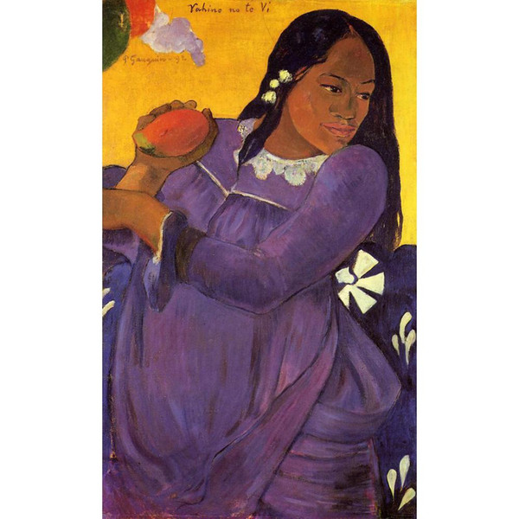PARA ESTA ACTIVIDAD NO VAMOS A VER UN VIDEO, SINO VAMOS A VER LA OBRA DEL ARTISTA *PAUL GAUGUIN: “MUJER CON MANGO”;* ERA UN ARTISTA FRANCÉS QUE USABA COLORES MUY BRILLANTES. CASI SIEMPRE USABA SOLO DOS COLORES EN CADA UNA DE SUS OBRAS Y LA PROFE MACA LO ELIGIO ESTA VEZ PORQUE LA OBRA *“MUJER CON MANGO”* TIENE DOS COLORES PREDOMINANTES: AMARILLO Y VIOLETA.  
_QUIERO QUE OBSERVEN LA OBRA Y LA COPIEN, LUEGO LA PINTEN CON TEMPERAS, O LO QUE TENGAMOS EN CASA.   
**¡NO HACE FALTA QUE QUEDE IGUAL! RECUERDEN LO QUE LES DIGO TODAS LAS CLASES: CADA UNO/A TIENE SU FORMA DE DIBUJAR Y DE PINTAR QUE ES UNICA Y HERMOSA,** PERO SI VAMOS A COPIAR LOS ELEMENTOS QUE VEMOS EN LA OBRA:   
-ES UNA NENA.  
- TIENE UN VESTIDO VIOLETA.  
- EL FONDO ES AMARILLO.  
-TIENE UNA FRUTA EN LA MANO.   
  
  
  
  
*SEGUIMOS VIENDO COLORES PRIMARIOS Y COLORES SECUNDARIOS.  
RECORDAMOS:  
QUE EL AMARILLO ES UN COLOR PRIMARIO, QUE EL VIOLETA ES UN COLOR SECUNDARIO QUE SE OBTIENE CON LA MEZCLA DEL COLOR ROJO Y EL COLOR AZUL.  
  
  
La profe Maca les manda un abrazo muy pero muy fuerte.****¡Los/as quiero hasta el cielo ida y vuelta!***